

**FORSIDE FOR INNLEVERING**

**TILGJENGELIGHET**

|  |  |  |  |
| --- | --- | --- | --- |
|  | **Fri** |  | **Begrenset** |

|  |  |  |
| --- | --- | --- |
| **Emnekode og emnenavn:** | **PJ2100 – Iterativt webprosjekt** | |
| **Tittel norsk:** |  | |
| **Eventuell oppdragsgiver:** |  | |
| **Utleveringsdato:** | **09.03.2015** | |
| **Innleveringsdato:** | **13.03.2015** | |
| **Antall sider:** |  | |
| **Antall ord:** |  | |
| **Sammendrag (maks 100 ord):** | | |
| **Gruppenummer:** |  | |
| **Studentnavn:** | **Studentnummer:** | **Signatur:** |
| **Anders Skretting** | **702165** |  |
| **Tord Trøen** | **701964** |  |
| **Jonas Brekke Bugjerdet** | **702176** |  |
| **Renate Toft Næss** | **702376** |  |
| **Adrian Tangen** | **702001** |  |
| **Manpreet Singh** | **702249** |  |
| **Studentens signatur er også en bekreftelse av at hun/han har gjort seg kjent med, og fulgt, Westerdals Oslo ACTs retningslinjer for intellektuell redelighet (i henhold til studiekontrakt).** | | |

## Visjoneringsfasen

## Visjonsdokument

Westerdals Oslo School of Arts, Communication and Technology skal flytte inn i nye lokaler og trenger med dette en løsning som gjør at studenter kan booke rom, både med og uten prosjektor. Vår visjon er at studentene skal kunne se en oversikt for så å booke ønsket rom avhengig om de har bruk for prosjektor eller ikke. Studentene skal kunne booke rom på et angitt tidspunkt i fremtiden, men samme student kan ikke booke mer enn ett rom på samme tidspunkt. Av sikkerhetsmessige årsaker så ønsker vi at studenten må logge seg inn for å ha mulighet til å booke rom, dette også for at hver elev kan holdes ansvarlig for rommet i perioden det er booket, samt at ikke utenforstående skal få tilgang til å booke rom.

Funksjonalitet for denne versjonen vil være inn –og utlogging av bookingfunksjonen, samt en simpel oversikt over hvilke rom som er ledig når.

Med tiden ønsker vi å ha en mer sofistikert søkefunksjon for å finne ønsket rom, hvor du har muligheten til å sortere etter størrelse, lokasjon, popularitet. Det skal være mulig for folk å skrive kommentar til vaktmester i forbindelse med defekter, renhold eller WIFI-tilgang på rommene. Dette er dog for en mulig fremtidig iterasjon.

**Andre Iterasjon**

Den grunnleggende visjonen forblir den samme i andre iterasjon, men vi ønsker i løpet av andre iterasjon å legge til funksjoner som mulighet for avbestilling slik at vedkommende som bestiller et rom kan si det ifra seg om han/hun ikke lenger har behov for rommet. Vi vil også så fremt det lar seg gjøre legge inn funksjon for valg av dato, samt funksjonanlitet for raskt å se ledige rom for andre dager nær den datoen du har satt (e.g forrige, neste).

## Planleggingsfasen

## Funksjonell spesifikasjon

**Konseptuelt design**

|  |  |
| --- | --- |
| **Aktører:** | **Beskrivelse:** |
| Student: | Brukere av systemet. Det er i utgangspunktet studenter ved Westerdals som ønsker å booke et rom. |
| Administrator: | Superbruker med administrativ tilgang for å vedlikeholde og oppdatere systemet. |

|  |  |
| --- | --- |
| **Use case:** | **Innlogging:** |
| Aktør: | Student, Administrator |
| Beskrivelse: | Studenten logger inn med sitt brukernavn og passord for å verifisere at vedkommende faktisk er student ved Westerdals. |
| Forbetingelse: | Vedkommende har brukernavn og passord |
| Normal utføring: | Oppgi brukernavn og passord for å få tilgang till bookingsystemet. |
| Alternativ utføring: | Ingen |
| Etterbetingelse: | Studenten er logget inn og systemet er klart for booking. |

|  |  |
| --- | --- |
| **Use case:** | **Booking av rom:** |
| Aktør: | Student, Administrator |
| Beskrivelse: | Hensikten med systemet er at studenten, hvis innlogget, skal ha mulighet til å booke ønsket rom til ønsket tid. |
| Forbetingelse: | Studenten må være innlogget. |
| Normal utføring: | Aktøren ser oversikt over ledige rom i ønsket tidsperiode og velger ønsket rom. |
| Alternativ utføring: | Ingen |
| Etterbetingelse: | Ønsket rom er booket i ønsket tidsrom og dette rommet vil vises som opptatt for andre studenter som søker på rom i samme tidsrom. |

|  |  |
| --- | --- |
| **Use case:** | **Utlogging:** |
| Aktør: | Student, Administrator |
| Beskrivelse: | Det er laget en knapp for utlogging |
| Forbetingelse: | Bruker må være innlogget |
| Normal utføring: | Bruker trykker på knapp for utlogging og logges automatisk ut. |
| Alternativ utføring: | Ingen |
| Etterbetingelse: | Bruker er utlogget og kan ikke lengergjøre endringer i systemet. |

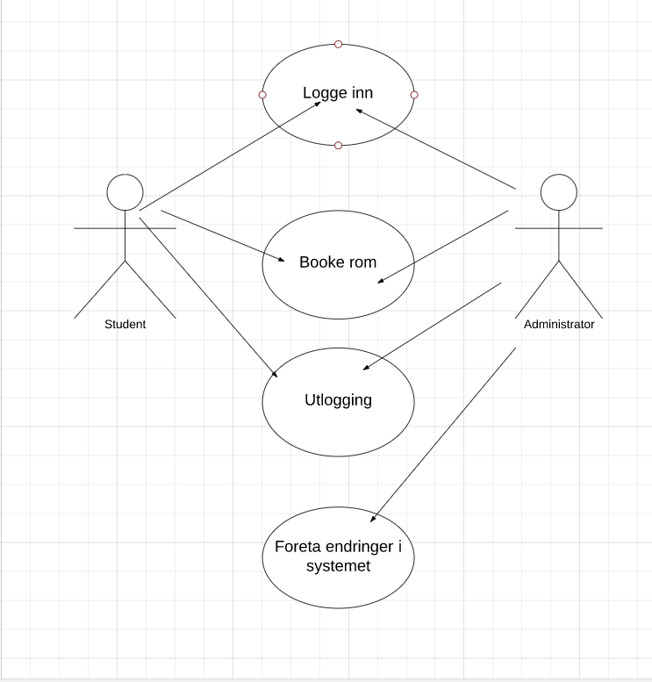

**Andre iterasjon**

|  |  |
| --- | --- |
| **Use case:** | **Valg av dato:** |
| Aktør: | Student, Administrator |
| Beskrivelse**:** | Det er laget felt for valg av dato, samt knaper for neste og forrige dag. |
| Forbetingelse: | Brukeren må være innlogget |
| Normal utføring: | Bruker legger inn ønsket dato i datofelt og benytter seg eventuelt av neste- og forrige-knappene. |
| Alternativ utføring: | Ingen |
| Etterbetingelse: | Bruker får oversikt over ledige rom på øsnket dato. |

|  |  |
| --- | --- |
| **Use case:** | **Avbestilling:** |
| Aktør: | Student, Administrator |
| Beskrivelse: | Når en bestilling er utført er det mulig å trykke på tidsperioden du har bestilt et rom for, for så å trykke avbestill. |
| Forbetingelse: | Bruker må være logget inn og foretatt en bestilling |
| Normal utføring: | Bruker må trykke på det tidsrommet han/hun har booket et rom, da vil det vises en boks hvor du blir informert om at du leier rommet i denne tidsperioden og du vil få et valg om å avbestille. Når avbestillingsknappen blir betjent blir rommet avbestilt. |
| Alternativ utføring: | Ingen |
| Etterbetingelse: | Brukeren har nå sagt fra seg rommet som tidliggere var bestilt |

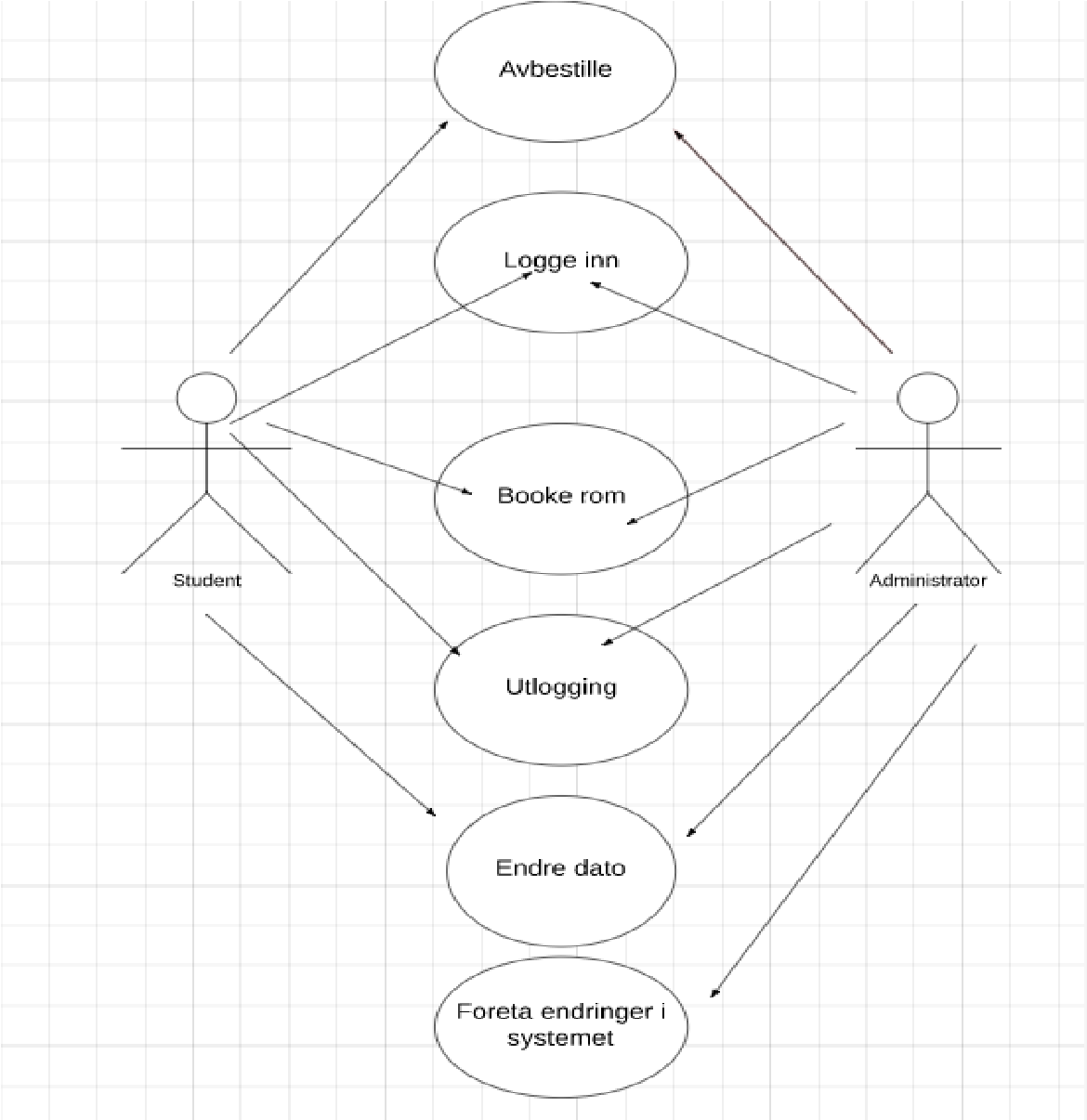

**Logisk design**

Målet med løsningen er at studenter raskt og enkelt skal booke et rom ved Westerdals nye bygg i Christian Kroghs gate 32 når dette ferdigstilles. Vårt design er ment å kunne fungere på alle relevante platformer. Systemet består i hovedsak av en innlogging, plassert godt synlig på hovedsiden til westerdals.no, samt selve booking siden hvor «magien skjer». Her vises en skisse over «westerdals.no» med innloggingstjenesten synlig plassert på venstre side, etterfulgt av forsiden vi gikk for.

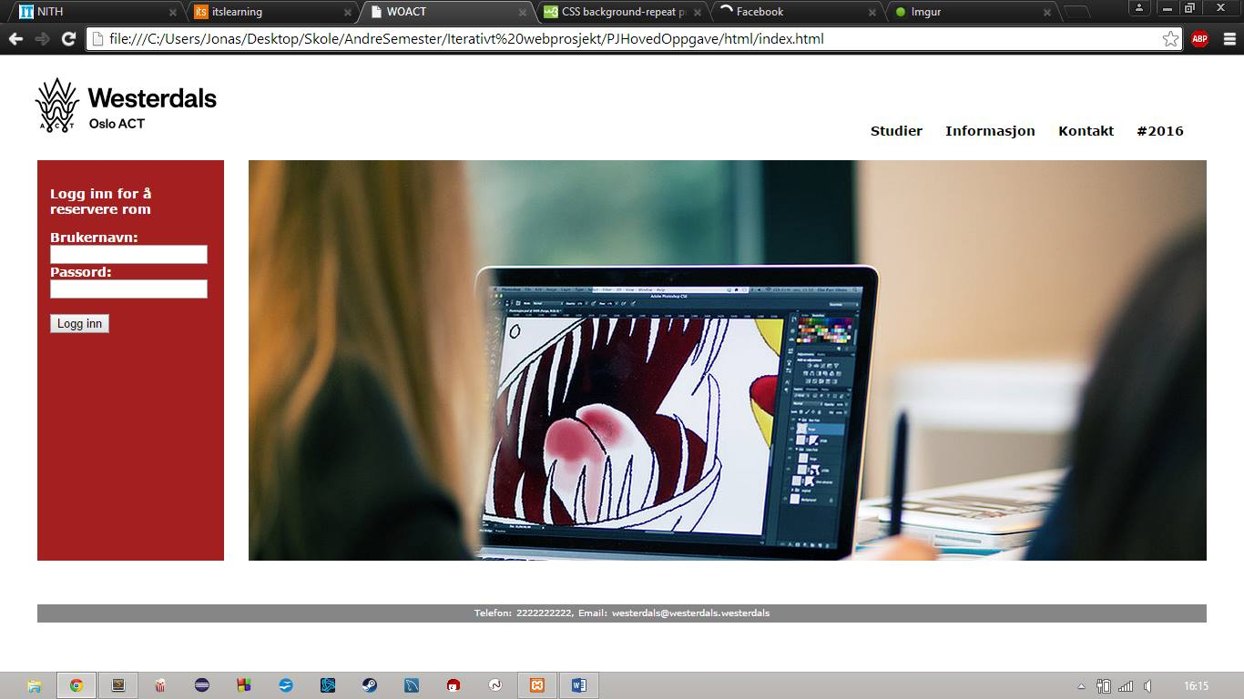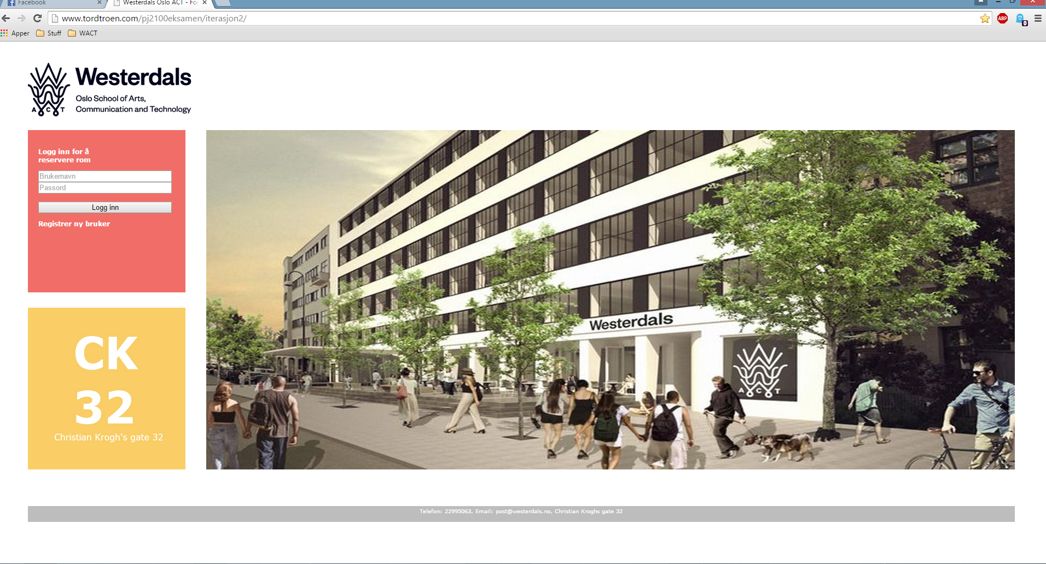

Vi har som sagt tenkt at bookingtjenseten skal fungere på de fleste platformer, fortrinnsvis mobil, nettbrett og desktop. Dette for å imøtekomme den yngre befolkningen som også er målgruppen for denne applikasjonen. Nedenfor er skjermbilder av mobilversjonen.

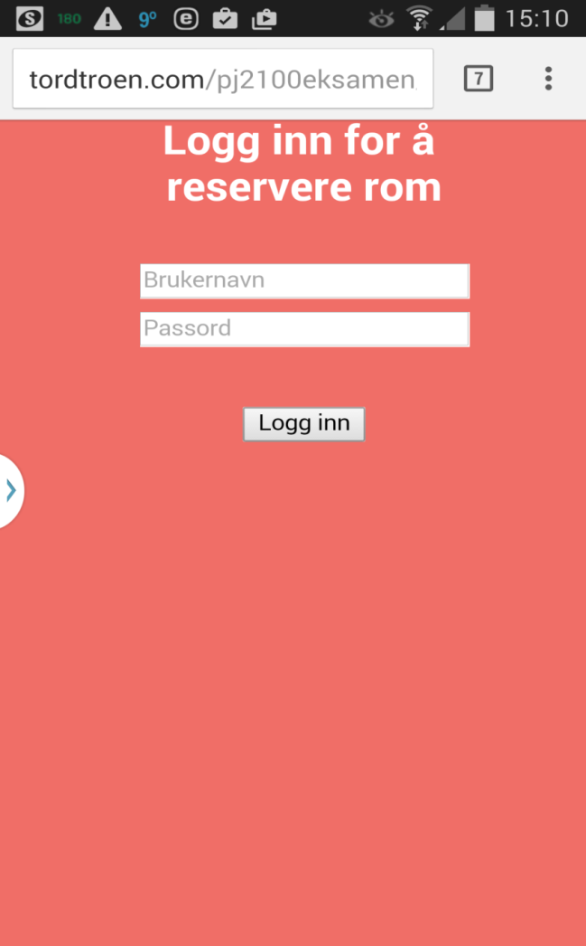 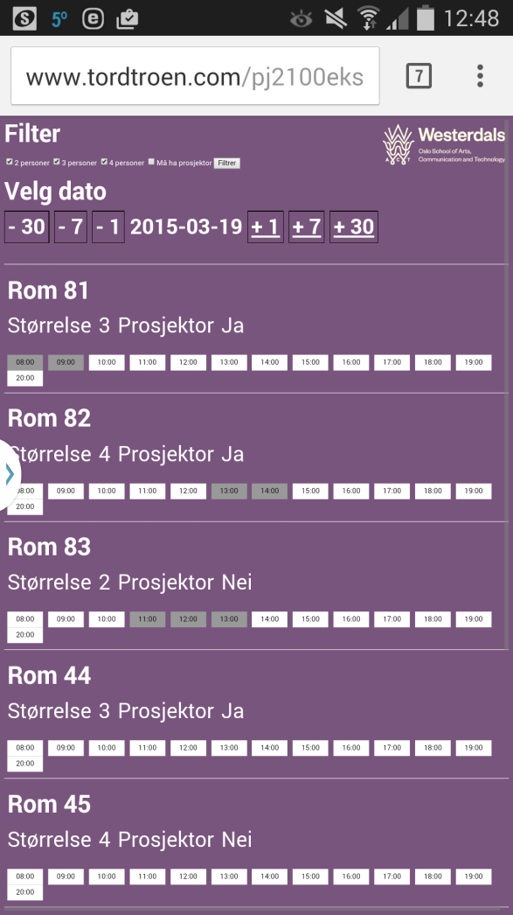

Videre har vi et par skjermbilder fra nettbrett.

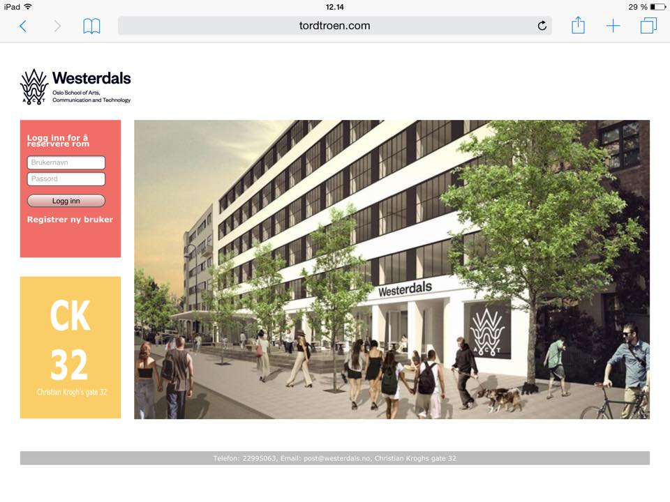

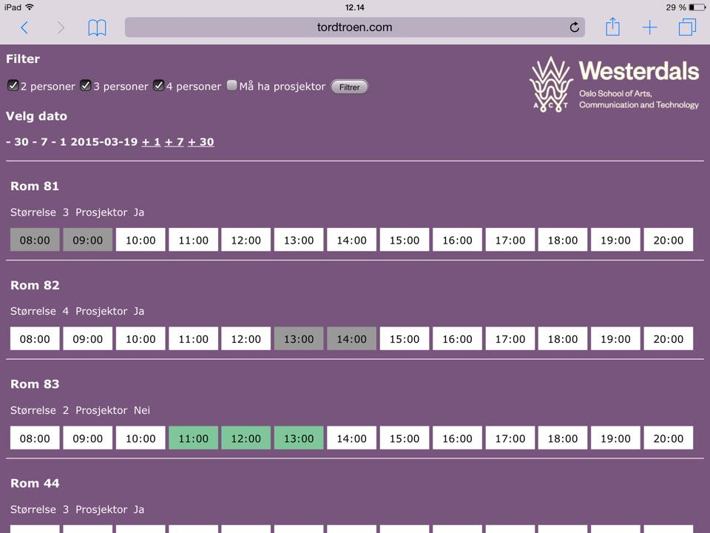

Når det kommer til booking-siden så ønsker vi å gjøre det lettest mulig for brukeren å finne ønsket rom til ønsket tid. Vi ønsker derfor å implementere en rekke sorteringsfunksjoner for at brukeren raskt skal finne fram. Vi ønsker også å ha en godt oversiktelig side som ikke forvirrer og gjør at bruker raskt ser om ønsket rom er tilgjengelig i ønsket tidsrom. Her vises en skisse for foreløpig bookingsystem.

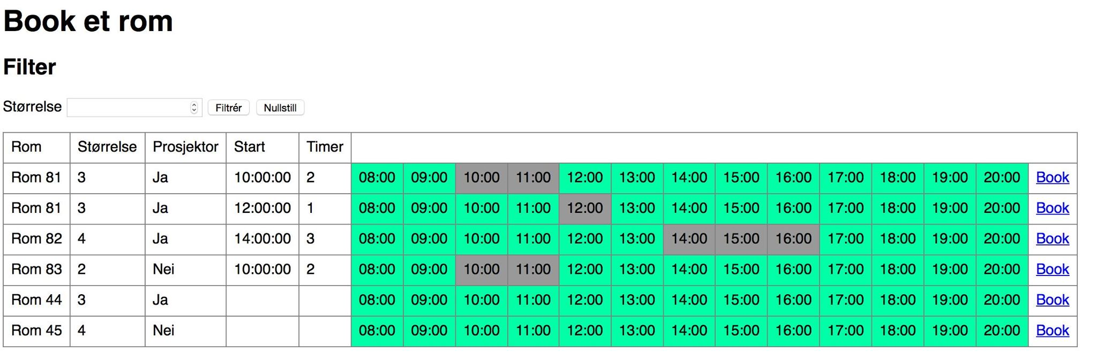

Videre har vi et skjermbilde over foreløpig bookingsystem uten CSS.

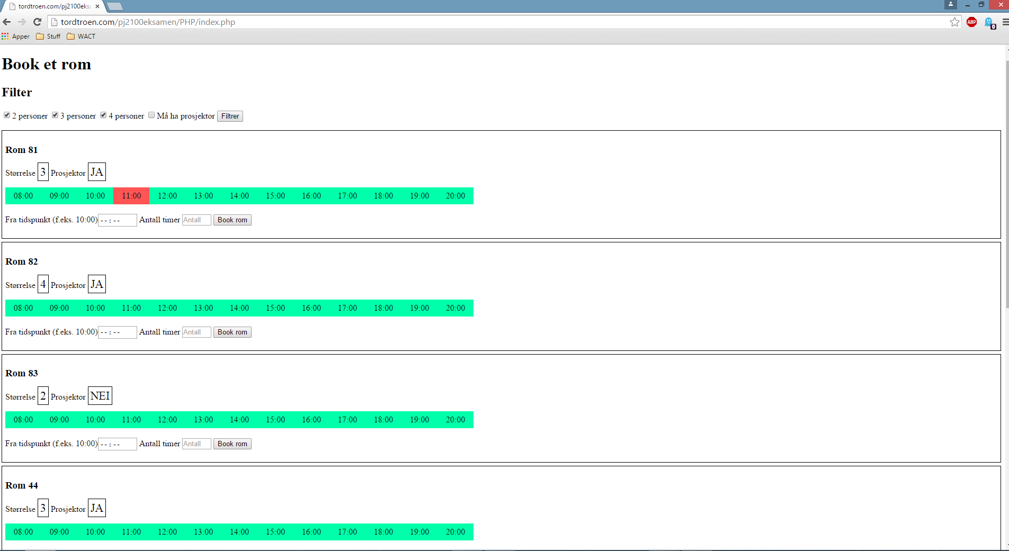

Til slutt har vi et skjermbilde av bookingsystemet ferdigstilt med CSS.

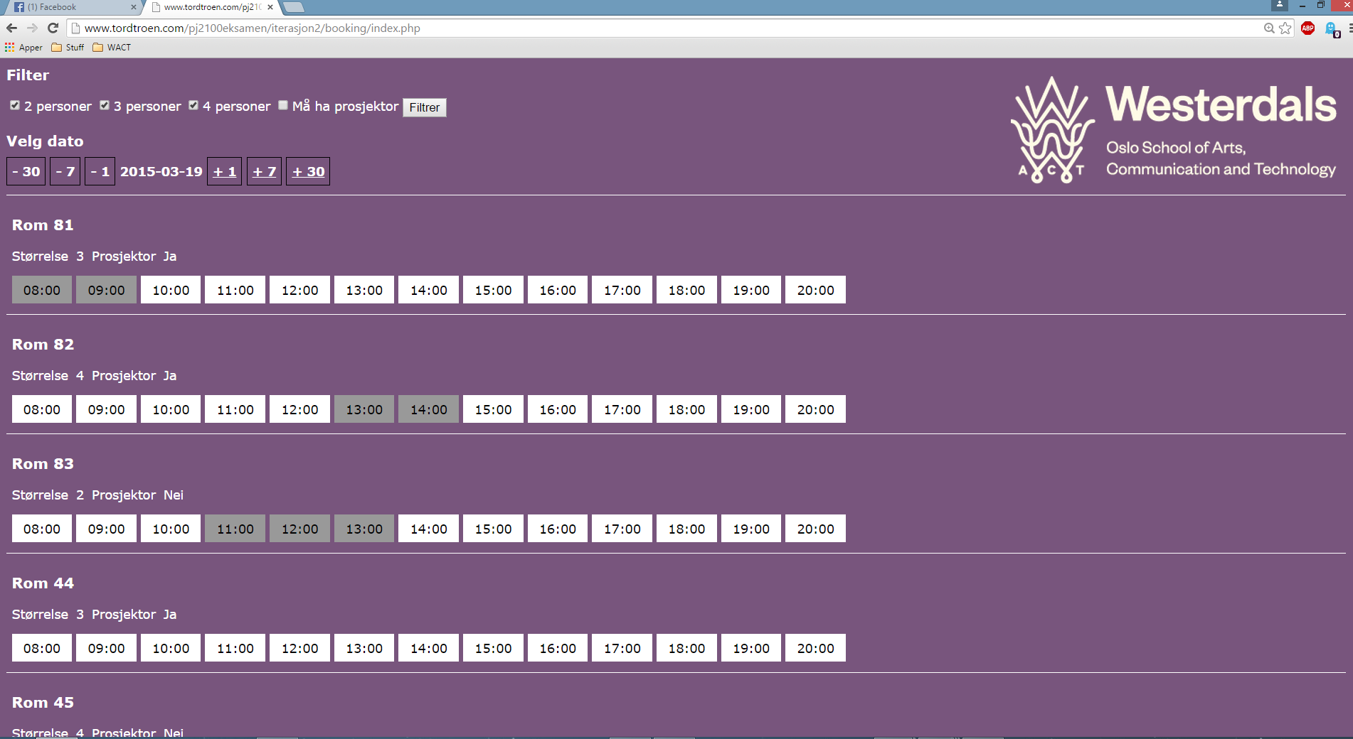

Som dere ser så endte vi opp med en (etter vår mening) stilren og godt oversiktelig side som følger Westerdals fargekode.

**Database**

EAR-diagrammet under beskriver de forskjellige forholdene de forskjellige entitetene har til hverandre. En bruker må ha brukernavn, passord og epost. Ett rom består av Rom-nummer, beskrivelse, størrelse og om det har prosjektor eller ikke. For å unngå mange til mangeforhold så har vi laget entiteten LeieAvRom som inneholder RomID, brukerID, dato tid og antall timer leid. Teorien bak databaseløsningen forblir den samme fra første iterasjon.

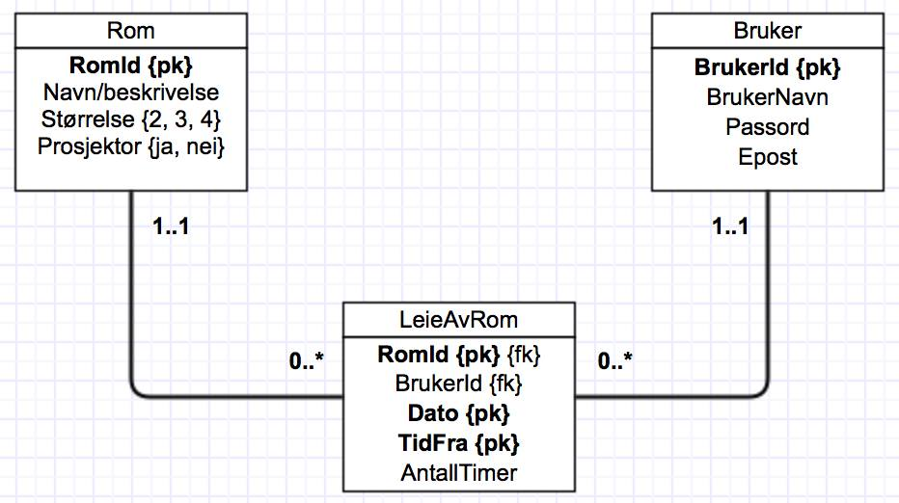

**Fysisk design**

Vi tar i bruk følgende teknologi for å løse oppgaven: HTML/CSS, PHP og MySQL.

HTML skal først og fremst brukes til å strukturere innholdet på sidene, deretter bruker vi CSS for å lage en mer visuelt behagelig atmosfære. MySQL benyttes til å lagre data i en database for så å bruke PHP til å hente ut og legge inn data i databasen.

Under første iterasjon så fokuserer gruppen på å få opp en grunnleggende brukbar løsning uten tanke på for mange tillegsfunksjoner og visuelle trekk. Programvaren vi bruker er SmartGit, Wamp/XAMPP, Sublime text, Balsamiq Mockups 3, MS word, MS Excel og en rekke nettlesere, deriblant Chrome, Mozilla og Safari.

**Andre iterasjon**

Under første iterasjon så vurderte vi om vi skulle ta i bruke teknologier som JavaScript for mer funksjonalitet i bookingsystemet, men vi valgte å holde oss til de teknologiene og språkene vi kjenner fra før gjennom undervisningen vi har hatt så langt. Vi tar derfor i bruk alle de samme programmene og språkene som vi brukte under første iterasjon også i andre iterasjon.

## Utviklingsfasen

## Testresultater, dokumentasjon osv.

# Testspesifikasjoner

## Introduksjon

Målet med testingen av siden og konseptet er å finne og utelukke feil som kan oppstå. Testingen utføres etter at produktet har blitt utviklet og er brukbart i en beta versjon. Kravene for testingen er at siden og bookingsystemet skal være enkelt, brukervennlig, oversiktlig, lett å finne frem til og at det virker på de fleste nettlesere.

## Målsetting for test

Vi ønsker at testingen blir nøye gjort slik at vi får en velfungerende side og bookingsystem, samt at den er brukervennlig og lett forståelig. Testingen lar oss også finne feil og eventuelle endringer/tilføyinger vi kan gjøre i senere iterasjoner.

**Første iterasjon**

|  |  |
| --- | --- |
| **Nettleserkompabilitet** | |
| Nettsiden må testes i flere forskjellige nettlesere for å imøtekomme brukers egne preferanser. | |
| Hvis feil oppdages: | Hvis feil oppstår blir det dokumenterr og overleveres til utviklingsansvarlig og/eller brukeropplevelsesansvarlig. |
| Godkjennes for utrulling: | Hvis designet funker som det skal i alle nettleserne, godkjennes denne delen av produktet. Hvis dette kravet ikke oppfylles må mangelen(e) dokumenteres og legges ved produktet. |
| Testresultat: | Nettsiden fungerer som planlagt i alle nettleserene. |
| Problem: | Skalering og oppløsning kan endre utseende litt. |

|  |  |
| --- | --- |
| **Funksjoner** | |
| Disse funksjonene skal være operative i iterasjon 1:   * pålogging * avlogging * booke rom * dirigering av lenker på siden | |
| Hvis feil oppdages: | Hvis funksjonene ikke skulle virke eller ikke virker slik som de skal blir dette dokumentert og overleveres til utviklingsansvarlig. |
| Godkjennes for utrulling: | Hvis designet funker som det skal i alle nettleserne, godkjennes denne delen av produktet. Hvis dette kravet ikke oppfylles må mangelen(e) dokumenteres og legges ved produktet. |
| Testresultat: | Innlogging og utlogging har vi litt problemer med. Booking siden funker som tiltenkt. Dirigering rundt på siden funker utmerket. |
| Problem: | Må fikse at innlogging og utlogging virker. |

|  |  |  |
| --- | --- | --- |
| **Brukervennlighet (Usability)** | | |
| Designet skal sammenlignes med standarene for usability og med skissene. | | |
| Hvis feil oppdages: | Hvis designet ikke oppfyller standardene for usability blir dette dokumentert og overleveres til brukeropplevelsesansvarlig. |
| Godkjennes for utrulling: | Hvis designet funker som det skal i alle nettleserne, godkjennes denne delen av produktet. Hvis dette kravet ikke oppfylles må mangelen(e) dokumenteres og legges ved produktet. |
| Testresultat: | Designet på siden er stilig og veldig brukervennlig. Det er lett å navigere seg og man ser fort hvor man skal klikke. |
| Problem: | Under testingen merket vi at divisjonsboksene og teksten på siden ikke samarbeider helt optimalt. Hvis man zoomer inn på siden vil teksten forstørre seg, mens divisjonene blir det samme. |

|  |  |  |
| --- | --- | --- |
| **Lenker** | | |
| For at siden skal fungere og at man skal få tilgang til alle funksjonene må lenker lede til siden man ber om. | | |
| Hvis feil oppdages: | Hvis en lenke ikke fungerer eller fører til feil side blir dette dokumentert og overleveres til utviklingsansvarlig. |
| Godkjennes for utrulling: | Hvis alle lenkene fungerer, godkjennes denne delen av produktet. Hvis dette kravet ikke oppfylles må mangelen(e) dokumenteres og legges ved produktet. |
| Testresultat: | Alt fungerer som det skal, alle lenker fører som tiltenkt. |

**Andre iterasjon**

|  |  |
| --- | --- |
| **Nettleserkompabilitet** | |
| * Chrome * Internet Explorer * Safari | |
| Resultat: | Nettsiden fungerer som planlagt i alle nettleserne. | |
| Problem: |  | |

|  |  |
| --- | --- |
| **Funksjoner** | |
| * pålogging * avlogging * registrering * booke rom * dirigering av lenker på siden | |
| Resultat: | Pålogging, avlogging, registrering funker slik som det skal. Booking av rom funker også sånn som det skal nå og lenkene på siden fungerer slik som de skal. | |
| Problem: | Har problemer med dobbelbooking, men bruker tiden på å fikse det. | |

|  |  |
| --- | --- |
| **Brukervennlighet (Usability)** | |
| Designet skal sammenlignes med standardene for usability | |
| Resultat: | Designet på siden er stilig og veldig brukervennlig. Designet funker også på mobil og nettbrett. | |
| Problem: | Hatt litt problemer med chrome på nettbrett, registrerings-siden på mobil (stående) var veldig lite. | |

## Status etter endt testing:

Nettisden, inn- og utlogging, registrering, booking av rom og dirigering på siden virker helt som tiltenkt, det eneste vi har litt problemer med er hvordan forskjellige enheter leser siden, men det er ikke et kritisk problem for sluttbrukere av siden. Alle testkravene vi har satt oppfylles og vi godkjenner for utrulling. Gruppen er enige om eventuelle endringer og tilføyinger av funskjoner for mulig senere utvikling.

## Stabiliseringsfasen

## Testresultater, dokumentasjon osv.

Nettsiden er kun tilgjengelig på norsk. Tjenestene er gratis og for studenter. Nettstedet er for å kunne booke rom på skolen. Ryddig med lett innhold på forsiden og linker for utdypelser. Innlogging for å bestille rom er enkelt satt på venstre side i forsiden. Ganske enkelt å finne fram til det man vil. Enkelt å finne frem til generelt informasjon (adresse, telefon og email) i forsiden. Ingen lyd eller video(ennå). Bildene har noe med siden du er inne på å gjøre. F.eks. Forsiden viser bildet av skolen, studier-siden har bildet som har noe med studentsamfunnet på skolen vår å gjøre(#fubar). Enkle, kilkkbare linker, knapper og enkelt å gå tilbake til hovedsiden. Ingen bevegelser(animasjon), enkelt å se det viktige.

Informasjonen er grupert. Det som kan endres på er at ingenting viser hvilken side du er på, bortsett fra bildene som er unike i alle sider. Det er enkelt å navigere rundt i siden, man kan lett klikke seg frem dit man vil. Tekstene som er knapper går fra fra å være svart til rødt, det gjør det lett å se hva som er klikkbart. Nettsiden er ikke responsiv og alt som kan zoomes er tekstene, brukernavn- og passordfeltene og logoen. Dette skal fikses.

Det er ikke så mye tekst ennå, men alt er plassert på samme måte, med innloggingsboksen for å reservere rom, adressen, tel.nr. og emailen til skolen. Det bidrar til å gjøre det enklere å finne frem. Ingen pop-up vinduer, dette gjør det mindre rotete. Det er masse plass og mellomrom som får gjør det til å se mer ryddig ut. For å bestille er innloggingen enkel, med brukernavn og passord. I bestillingssiden er ganske enkel med en «tilbake til forsiden»-knapp på topp. Ennå er nettsiden ganske enkel uten bilder og lite farger. Man kan filtrere siden ved å velge antall personer og om rommet må ha prosjektor eller ikke. Under kommer flere bokser med informasjon om rommene. Hvert rom har sin boks. De forteller størrelsen, om den har prosjektor og på toppen står nummeret på rommet. Under det kan man se når rommet er ledig, i en rad med alle klokketimene fra 08:00 til 20:00. Den timen som er ledig er grønn, mens ikke ledig er rødt. Under kan man velge tiden og antall timer. Ved siden av er «book rom» knappen.

## Utrullingsfasen

## Supportmateriell, prosjektrapport.

Jeg kan nevne her at for å aksessere løsningen må du gå til: [**http://tordtroen.com/pj2100eksamen/html/**](http://tordtroen.com/pj2100eksamen/html/)**.** Du vil her bli spurt om brukernavn og passord for å koble deg til Tord sin private server.

Brukernavn: **admin**

Passord: **adminloginpassord**

For mer detaljert brukerveiledning og instruksjoner, se vedlagt informasjon.

**Refleksjonsnotat**

Først og fremst vil vi i gruppen si at vi har hatt det veldig gøy under arbeidet med dette prosjektet. Det har også vært svært lærerikt, ikke bare har vi repetert og forsterket kunnskapen vår om HTML/CSS fra forrige semester, men også lært mye nytt både med tanke på HTML/CSS og ikke minst PHP. Vi har også lært mye nyttig i forhold til prosjektstyring og hvordan og jobbe optimalt i grupper ved å benytte oss av hjelpemidler som MSF og GIT.

Vi skulle likt å ha med en del flere funksjoner og egenskaper som for eksempel at du måtte bruke en westerdals-epost for å lage bruker og at du samtidig fikk bekreftelse på epost når du foretok bestilling/avbestilling. Vi kunne også godt tenke oss at det ble registrert hvilket fakultet brukeren studerte ved for at vi så kunne endre bakgrunn og tema tilsvarende. Vi hadde mange flere ideer som ikke ble med denne gang, men som kunne blitt til ved flere iterasjoner.

Når det gjelder samarbeidet på gruppen så kunne vi ikke bedt om en bedre gruppe. Det har vært total enighet og vi synes alle at det har vært en fryd å jobbe sammen. Totalt sett er vi alle storfornøyd med både prosjektet i sin helhet, gruppen og ikke minst løsningen vi kom fram til. Vi har alle gjort vårt ytterste for å få til en så bra løsning som mulig og vi er stolte over løsningen vi kom fram til.

## Referanser/litteraturliste

Steve Krug. (2014). “Don’t make me think, revisited. A Common Sense Approach to Web and Mobile Usability”

## Vedlegg

##### Gruppekontrakt

##### Risikoplan

##### Prosjektplan

##### Installasjonsskript

##### Brukeropplæring

##### Utskrift Git